奥村 麻依選手の概要
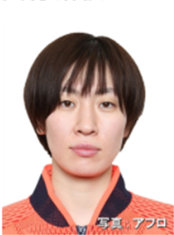
１ 奥村 麻依選手について
〇 生年月日 １９９０年１０月３１日（３０歳）
〇 身長/体重 １７７ｃｍ/６６㎏
〇 出身地 長門市
〇 所属 デンソーエアリービーズ
〇 ポジション ミドルブロッカー
〇 経歴 ・長門市立向津具中学校
・誠英高等学校
・嘉悦大学（東京都）
・デンソーエアリービーズ（愛知県）
〇 特 徴 ・自慢のスピードやブロックの読みの良さで代表に選出
・玄人好みの冷静沈着で落ち着いたプレイスタイル
〇 主な戦績 ・２０２１年 バレーボールネーションズリーグ2021 ４位
・２０２１年 東京オリンピック 予選リーグ敗退
２ オリンピック戦績
日 時 | 結 果 | 対戦国
7月２５日（日） | 〇３－０ | ケニア
７月２７日（火） | ●０－３ | セルビア
７月２９日（木） | ●０－３ | ブラジル
７月３１日（土） | ●２－３ | 大韓民国
８月２日（月） | ●１－３ | ドミニカ共和国
１勝４敗 予選敗退

